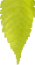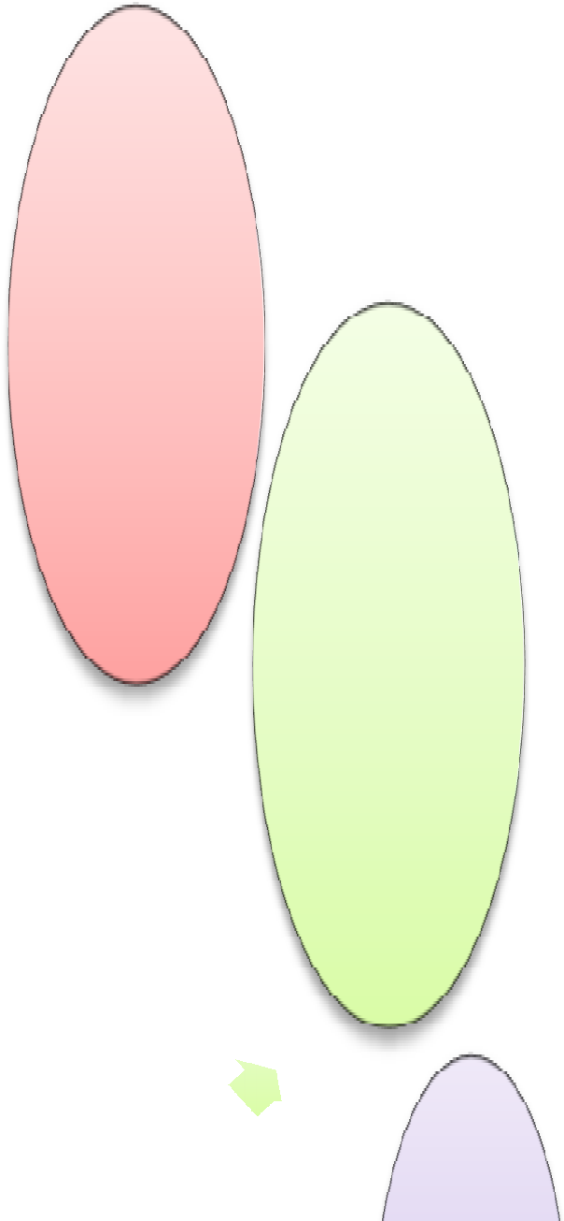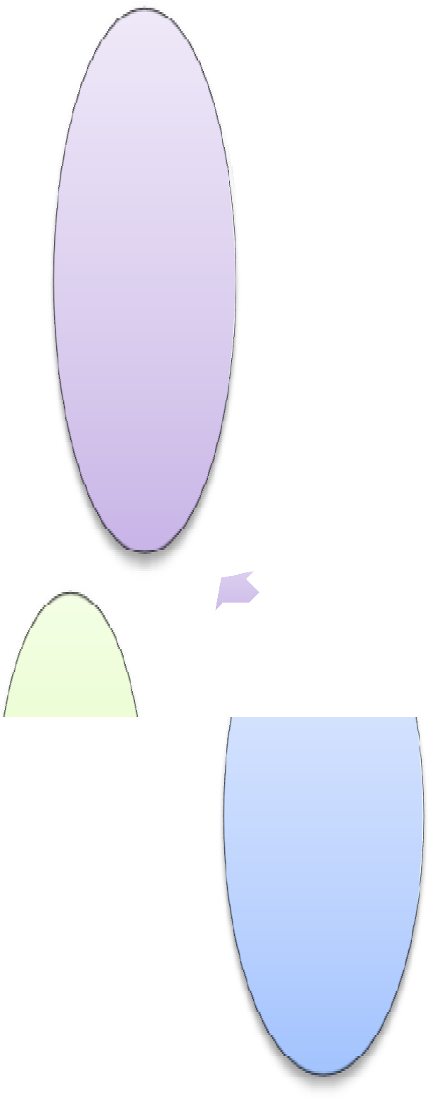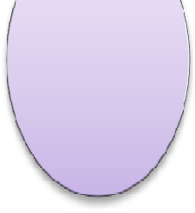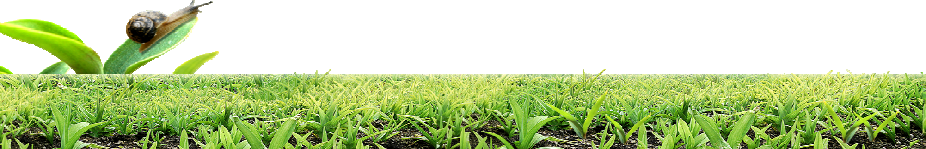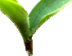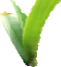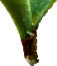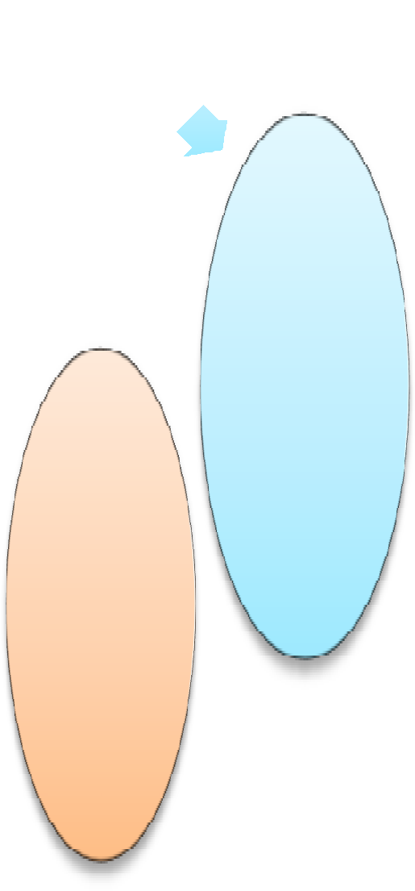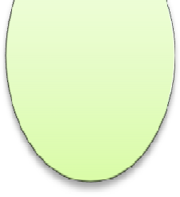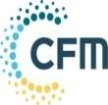

Маска для лица /Мирра

«MYRRH»
Улучшение цвета кожи
МИРРА
Разглаживание
морщин
Регенерация
кожи
ЛЕЧЕБНО-КОСМЕТИЧЕСКАЯ маска для лица

Премиум Класса
Заживление мелких ран
Мирра и «Белый Цветок»
шиитаке
Лечение угревой сыпи

ООО «РОСЖЕНЬШЕНЬПРОМ»

143987, Московская обл., г. Балашиха,
Очищение
мрн.Железнодорожный ул. Советская,
Удаление пигментных пятен
д.47, офис 321. Эл.почта: rusanek@mail.ru
Увлажнение и лифтинг
Тел. +7.916-111-33-52, +7. 926-361-51-70.

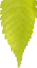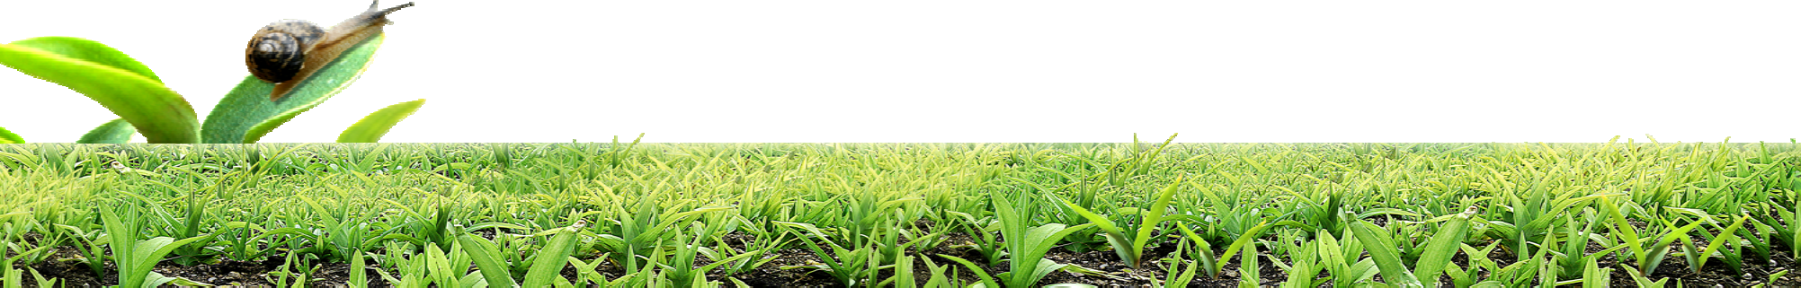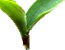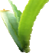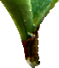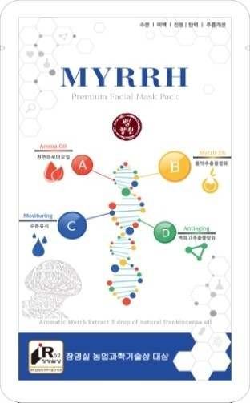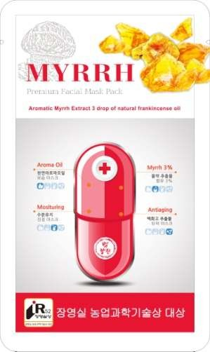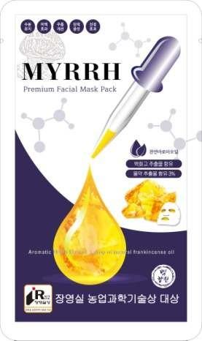
Особенности маски для лица из мирры

Увлажнение – результат виден уже после первого использования. При последующем использовании поддерживалось достаточное увлажнение.
Отбеливание – эффект заметен через 7 дней
Устранение морщин - достаточно 1 месяца для устранения мелких морщин / значительное разглаживание глубоких морщин
Успокаивающее действие- 2-3 дня
Лечение угревой сыпи – уменьшение сыпи через 3 дня и видимый эффект через 10 дней
Очистка кожи, удаление родинок и шрамов от угревой сыпи – Эффект через 1 месяц
Удаление пигментных пятен - Пятна исчезают спустя 1 месяц
Успокоение зуда - Сразу после применения
Лечение прыщей – лечение и устранение после 5 нанесений
Прочее: экзема, микоз, псориаз – нанесение более толстым слоем с оставлением основы.

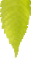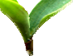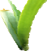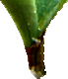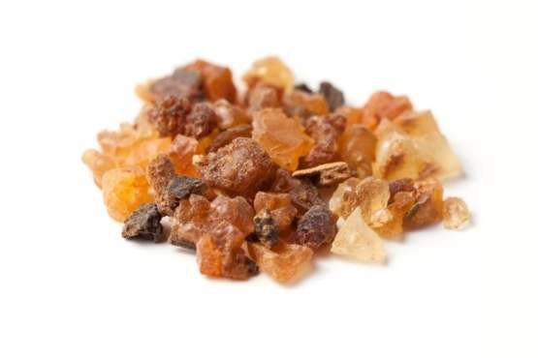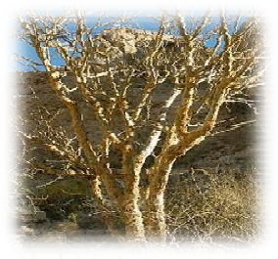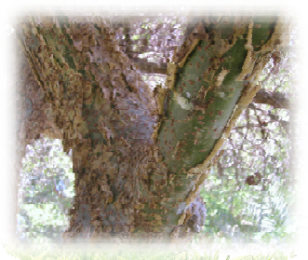
Основной ингредиент : Мирра

Мирра - это природная камедь или смола, извлеченная из ряда видов небольших, колючих деревьев рода Коммифора. На протяжении всей своей истории мирровая смола использовалась в качестве духов, благовония и лекарственного средства. Смешанную с вином мирру также можно принимать внутрь. Слово «мирра» происходит от арамейского ܡ ܪ ܝ ܪ ܐ (murr), и арабского مر (mur), что означает «горький». Название вошло в английский язык из ивритской Библии, где его называли mor, מור, а затем в качестве заимствованного семитского слова использовалось в греческом мифе о Мирре, а затем и в Септуагинте, на греческом языке, родственное слово μύρον (mýron) стало общим термином для духов. В фармацевтике мирра используется в качестве антисептика в жидкостях для полоскания рта, полосканиях и зубных пастах. Мирра в настоящее время используется в некоторых растирках и целебных мазях, которые можно наносить на ссадины и другие незначительные заболевания кожи. Мирра также рекомендована в качестве обезболивающего средства при зубных болях и может использоваться при ушибах, болях и растяжениях. Мирра часто используется в качестве ингредиента зубных порошков. Мирру и буру в настойке можно использовать в качестве жидкости для полоскания рта. Составная или лошадиная настойка, в составе которой есть мирра, используется в ветеринарной практике для заживления ран. Смола мирры используется для лечения расстройства пищеварения, язв, простудных заболеваний, кашля, астмы, застоя в легких, артрических болей и рака. В рамках более широкого поиска противораковых соединений растений исследователи получили экстракты определенных видов растения мирры (Commiphora myrrha) и протестировали их на линии опухолевых клеток опухоли молочной железы человека (MCF-7), которая, как известно, устойчива к противоопухолевым препаратам. Данные исследования показали, что экстракт убил все раковые клетки в лабораторных условиях.
В традиционной китайской медицине мирра классифицируется как горькое и пряное растение с нейтральной температурой. Говорят, что она оказывает особое воздействие на меридианы сердца, печени и селезенки, а а также способствует «движению крови» для очистки застоявшейся крови из матки. Поэтому она рекомендуется при ревматических, артрических заболеваниях и проблемах с кровообращением, а также при аменорее, дисменорее, менопаузе и опухолях матки. Использование Мирры аналогично использованию ладана, с которым его часто объединяют в составе отваров, линиментов и благовоний. При совместном использовании, мирра «способствует движению крови», а ладан перемещает Ци, что делает ее более полезной при артритах. Ее сочетают с такими травами, как нотоженьшень, лепестки сафлора, ангелика китайская, корица и шалфей многокорневищный, обычно в спирте, и используют как для приема внутри, так и для наружного применения.
Аюрведическая медицина.

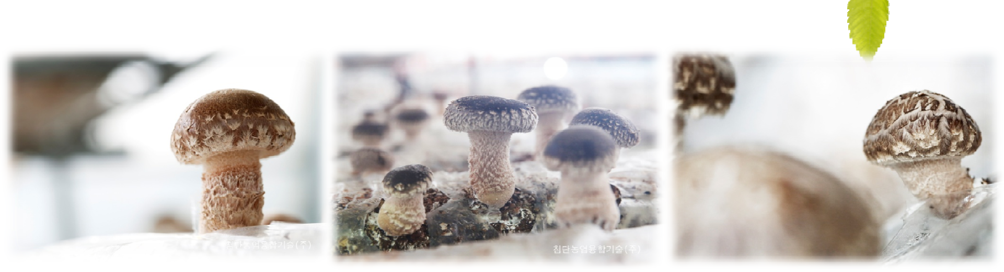
Основной ингредиент : «Белый цветок» шиитаке

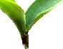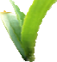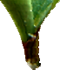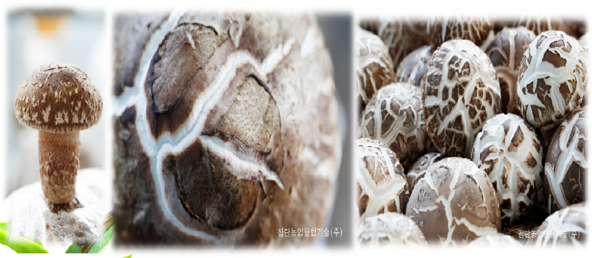
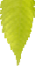
Действие шиитаке «Белый цветок»
Противораковое действие и питание № 1 для сердца
Антивирусный/Антибактериальный/Антивозрастной контроль
- В 1994 году превосходное противораковое действие аннонсировано Японским обществом клинической онкологии
- В 2004 году гриб шиитаке «Белый цветок» занял первое место в мире в 10-ке противораковых продуктов по версии FDA-USA (Упр. по контролю за продуктами питания и лекарственными средствами США).
- В 2007 году шиитаке признан № 1 среди 10 лучших в мире продуктов питания по версии AHA (Американская ассоциация кардиологов)
- Индуктор интерферона - эффективен для предотвращения заражения различными вирусами
- Содержит лентинан, широко известный, как антивирусное и антибактериальное средство
- Превосходное действие при контроле старения кожи, атопическом дерматите, угревой сыпи, инфекции, экземе, веснушках и пигментных пятнах

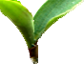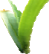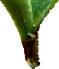
Омолаживание/Диета
Снижение холестерина

- Благодаря содержанию витамина Е, который эффективен для омолаживания, отлично справляется с профилактикой старения и усталостью
- Обильное содержание фолиевой кислоты оказывает хорошее действие для нормализации веса (похудении) и запорах
- Очень эффективен для профилактики анемии, остеопороза, роста и улучшения метаболизма у пожилых людей и женщин в период климакса
- Богатое содержание клетчатки - бета-глюкана
- Эффективен при различных видах диет
- Летицин - это своего рода аминокислота, обеспечивающая плавное кровообращение и снижение уровня холестерина
- Эффективен при гипертонии: нормализует высокое давление и снижает уровень холестерина в крови
- Стимулируя секрецию инсулина, эффективен при диабете

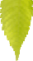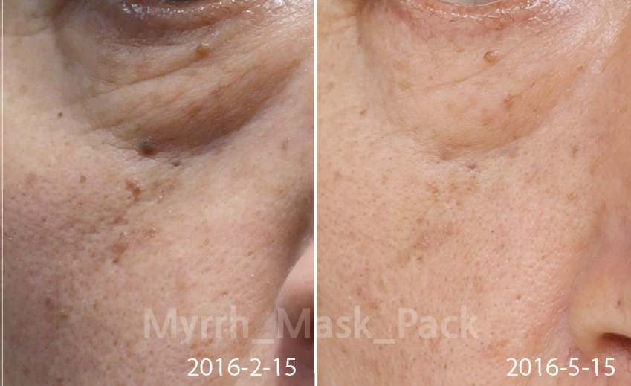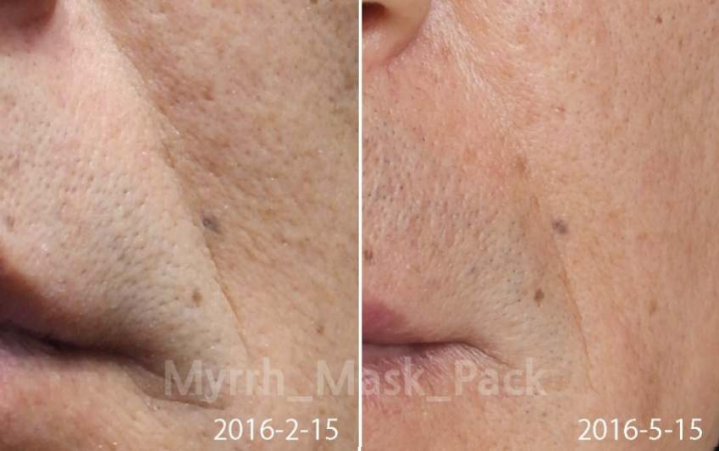
Клинические испытания: удаление родинок/ разглаживание морщин

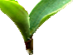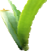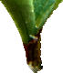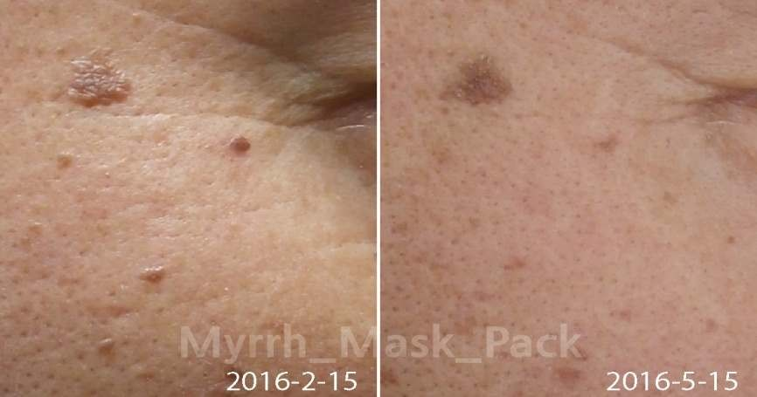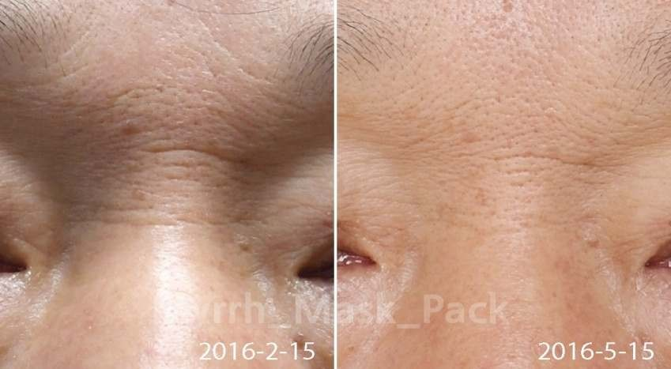

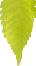

Клинические испытания: Разглаживание морщин/Сужение пор

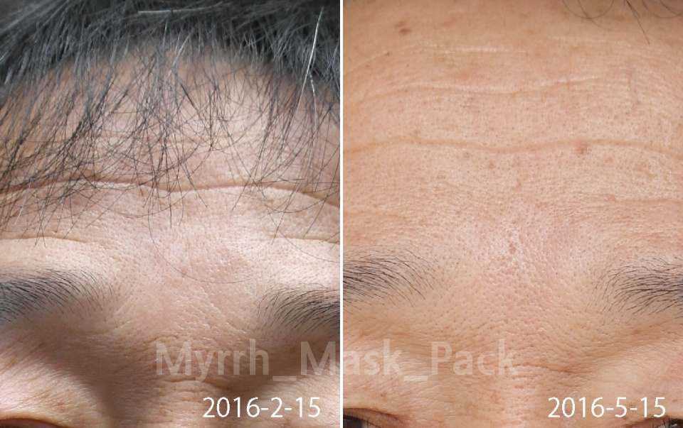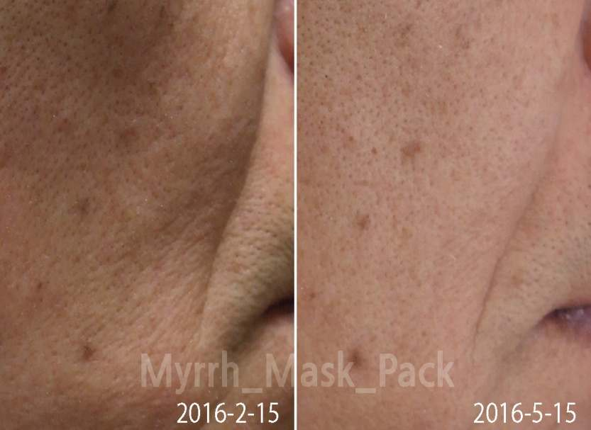

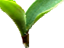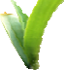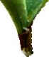

Клинические испытания: Удаление пигментных пятен
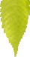

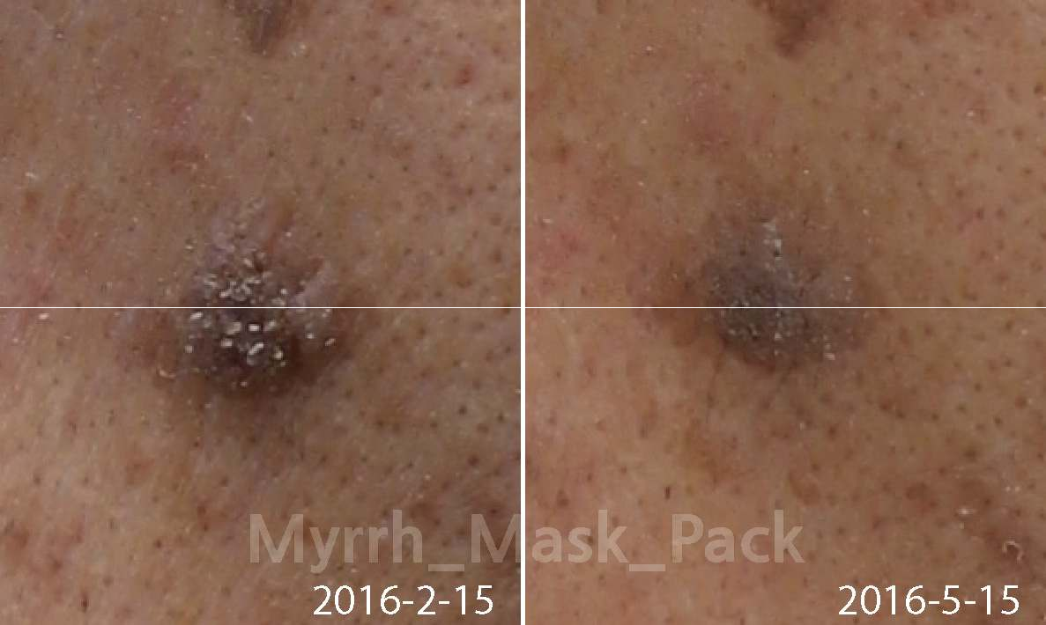

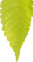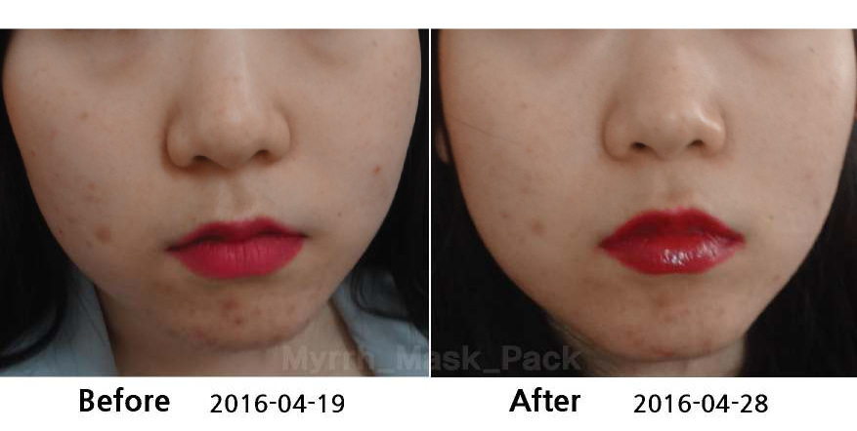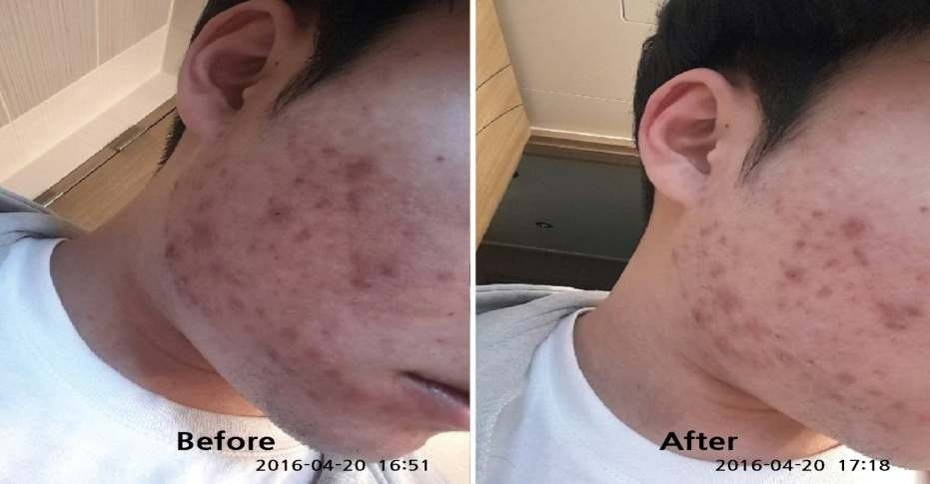
Клинические испытания : Облегчение угревой сыпи

До
После
После
До

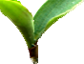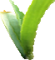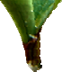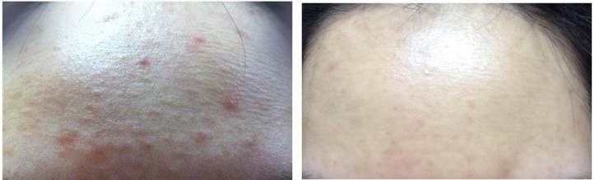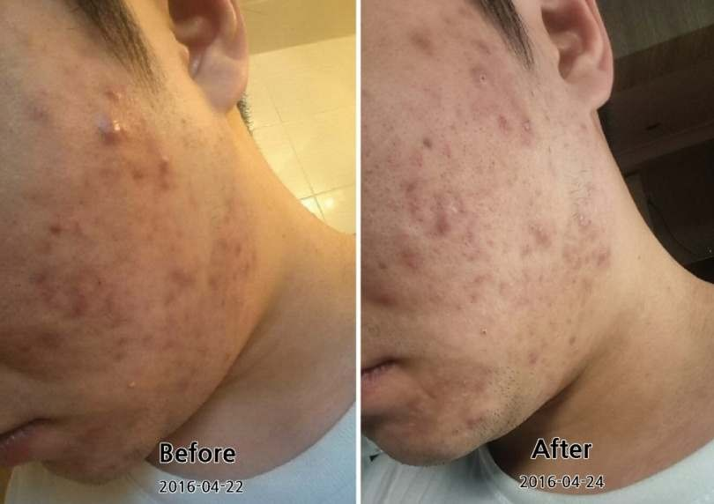
До
После

